FA30高剪切分散乳化机

FA30型大功率、强扭距设计、德国原装马达，可灵活选配FA25型的工作头，转速最高可至30000rmp，线速度高达33m/s，整机模块结构，操作方便，最大处理量10L。

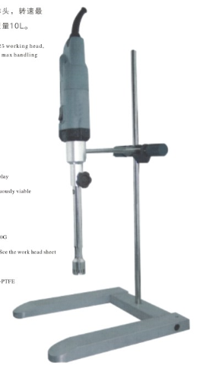

型号——FA30

功率——1050W/560W
电源——220V 50Hz
转速范围——10000~30000rmp
转速显示方式——刻度显示
跳读方式——无级调速
最小处理量——0.2ml(H₂O)
最大处理量——150ml（H₂O）
标准工作头配置——30G
可选配工作头——见工作头选择表
接触物料材质——Cr304
浸入液体部分轴套材质——PTFE
工作架底座——有

可选配Jetmixers 30J捷流式工作头
处理量200ml-15000ml，最高粘度5000CP。

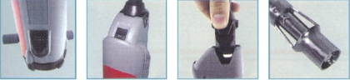
选型表
规格 | 处理量 | 切线速度 | 材质 | 最高温度 | 是否耐压 | 可浸入液体长度 | 最高粘度
30G | 10000ml | 33m/s | Cr304 | 120℃ | 否 | 245mm | 4000CP
30M | 10000ml | 33m/s | Cr304 | 120℃ | 否 | 245mm | 3500CP
30F | 10000ml | 33m/s | Cr304 | 120℃ | 否 | 245mm | 3000CP

